10WSzKzP SPZOZ Bydgoszcz dnia: 2024-07-04
Powstańców Warszawy 5
85-681 Bydgoszcz

Pismo: 5271/24
Sprawa nr: 75/2024
WYKONAWCY
ubiegający się o zamówienie
Dotyczy: postępowania o udzielenie zamówienia publicznego:
Nazwa zamówienia: | Dostawy sukcesywne sprzętu jednorazowego użytku dla Anestezjologii  i Intensywnej Terapii na okres 24 miesięcy.
Numer referencyjny: | 75/2024

WYJAŚNIENIA TREŚCI SWZ
Zamawiający, 10WSzKzP SPZOZ, działając na podstawie art. 135 ust. 6 ustawy z dnia 11 września 2019 r. Prawo zamówień publicznych (t.j. Dz. U. z 2023r. poz. 1605), udostępnia poniżej treść zapytań do Specyfikacji Warunków Zamówienia (zwanej dalej ”SWZ”) wraz z wyjaśnieniami:
Pytanie nr 1
Do zadania 27 :
- Czy Zamawiający w zadaniu nr.27 dopuści igłę w rozmiarze 22 G bez igły prowadzącej, pozostałe parametry zgodnie z SIWZ.
Odpowiedź: Zamawiający dopuszcza.

Pytanie nr 2
Formularz cenowy, zadanie nr 24, poz. nr 1 Kaniula donosowa Optiflow Airvo dla dorosłych
- Czy zamawiający wymaga zaoferowania poszerzonego asortymentu o kaniule asymetryczne serii Duet, występującego w analogicznych rozmiarach? Kaniule serii DUET posiadają asymetryczne noski, które generując wyższe ciśnienie w drogach oddechowych, umożliwiają dodatkowe oczyszczanie anatomicznej przestrzeni martwej z CO2 oraz poprzez redukcję hałasu poprawiają komfort pacjenta, a co za tym idzie zwiększają możliwości zastosowania terapii.
Odpowiedź: Zamawiający dopuszcza.

Pytanie nr 3
Zadanie 29
- Pozycja 1 - Czy Zamawiający dopuści możliwość zaoferowania jednorazowy zestaw do wkłuć centralnych
w którego składzie znajduje się igłotrzymacz 14 cm (zamiast 13 cm) oraz serweta włókninowa 45 cm x 75 cm (zamiast 90 cm x 75-80 cm) - pozostałe komponenty zgodnie z opisem SWZ?
Odpowiedź: Zamawiający dopuszcza.
Zadanie 31
- Pozycja 1 - Czy Zamawiający dopuści możliwość zaoferowania jednorazowy zestaw do cewnikowania o składzie:
1 x para rękawiczek diagnostycznych nitrylowych, rozmiar M
1 x serweta włókninowa 45 x 75 cm
1 x kleszczyki plastikowe 14 cm
5 x kompres z gazy bawełnianej 7,5 x 7,5 cm
4 x tampon z gazy bawełnianej (tupfer), wielkość śliwki
1 x pęseta plastikowa 12,5 cm
1 x serweta 75 x 90 cm z otworem ø10 cm
1 x żel poślizgowy w saszetce 2,7 ml
1 x strzykawka z wodą destylowaną i gliceryną 10 ml
Zestaw w opakowaniu typu twardy blister w dwoma wgłębieniami?
Odpowiedź: Zamawiający dopuszcza.

Pytanie nr 4
Dotyczy zadanie 33
- Zwracamy się o możliwość złożenia oferty sterylnej osłony na głowice USG rozmiar 15 x 122 cm, żel 1 x 20g, gumki do mocowania głowicy - 2 szt.
Odpowiedź: Zamawiający dopuszcza.

Pytanie nr 5
- Zadanie nr 1, pozycja nr 1-3, 5 - Czy zamawiający dopuści wyrób ze śladową ilością ftalanów, zgodną z obwiązującymi w naszym kraju i UE normami?
Odpowiedź: Zgodnie z zapisami SWZ.
- Zadanie nr 1, pozycja nr 5 - Czy zamawiający dopuści rurki w rozmiarze 5,0-9,0mm?
Odpowiedź: Zgodnie z zapisami SWZ.
- Zadanie nr 1, pozycja nr 7 - Czy zamawiający dopuści prowadnice do rurek intubacyjnych w rozmiarach 2,5-9,5mm?
Odpowiedź: Zamawiający dopuszcza.
- Zadanie nr 2, pozycja nr 1 - Czy zamawiający dopuści wyrób ze śladową ilością ftalanów, zgodną z obwiązującymi w naszym kraju i UE normami?
Odpowiedź: Zgodnie z zapisami SWZ.
- Zadanie nr 8, pozycja nr 1 - Czy zamawiający dopuści cewnik z 2 naprzeciwległymi otworami?
Odpowiedź: Zamawiający dopuszcza.
- Zadanie nr 10, pozycja nr 1 - Czy zamawiający dopuści wyrób ze śladową ilością ftalanów, zgodną z obwiązującymi w naszym kraju i UE normami?
Odpowiedź: Zgodnie z zapisami SWZ.
- Zadanie nr 17, pozycja nr 1 - Czy zamawiający dopuści złącze obrotowe do rurki z możliwością podłączenia do zestawu do odsysania, łącznik kominek ruchomy 22M/15F z wyjściem do bronchoskopii, z możliwością stosowania tak długo jak jest podłączony zestaw do odsysania?
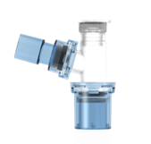
Odpowiedź: Zamawiający dopuszcza.

- Zadanie nr 17, pozycja nr 1 - Czy zamawiający dopuści złącze obrotowe do rurki z możliwością podłączenia do zestawu do odsysania, przeznaczone do wykonania bronchoskopii, zgodny ze standardem połączeń ISO 15M/15F, z możliwością stosowania tak długo jak jest podłączony zestaw do odsysania?

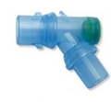
Odpowiedź: Zamawiający dopuszcza.

- Zadanie nr 17, pozycja nr 2 - Czy zamawiający dopuści cewnik do odsysania w systemie zamkniętym do rurek intubacyjnych o długości 600mm oraz rurek tracheostomijnych 330mm?
Odpowiedź: Zgodnie z zapisami SWZ.
- Zadanie nr 17, pozycja nr 2 - Czy zamawiający dopuści oznaczenie rozmiaru cewnika widoczne na końcu cewnika, na zaworze kontroli siły ssania oraz kolorystycznie (zgodnie z standardem ISO) na obwódce łączącej pozostałe elementy systemu z rękawem ochronnym?
Odpowiedź: Zamawiający dopuszcza.
- Zadanie nr 17, pozycja nr 2 - Czy zamawiający dopuści wyrób ze śladową ilością ftalanów, zgodną z obwiązującymi w naszym kraju i UE normami?
Odpowiedź: Zgodnie z zapisami SWZ.
- Pakiet nr 20, pozycja nr 1 - Czy zamawiający dopuści maskę krtaniową jednorazowego użytku wykonaną z PCV, bez lateksu, posiadającą łukowaty kształt, rurka oraz mankiet stanowiące dwa osobne elementy połączone trwale ze sobą, dren wbudowany w mankiet, rozmiar, zakres wagi i objętość mankietu oznaczone na tubusie maski, na baloniku kontrolnym informacje dotyczące rozmiaru oraz numeru serii maski. Dostępne rozmiary: 1; 1 ½ ; 2; 2 ½ ; 3; 4; 5. Kolorowe zabezpieczenie umożliwiające szybką identyfikację rozmiaru maski (1 - różowy; 1,5 -niebieski; 2 - czarny; 2,5 - biały; 3 - zielony; 4 - żółty; 5 - czerwony). Maksymalna objętość mankietu: 1 - 4ml; 1,5 - 7ml; 2 - 10ml; 2,5 - 14ml; 3 - 20ml; 4 - 30ml; 5 - 50ml. Maska sterylizowana tlenkiem etylenu, pakowana pojedynczo w opakowanie papierowo-foliowe. Na opakowaniu jednostkowym graficzna i opisowa instrukcja obsługi w języku polskim i angielskim?

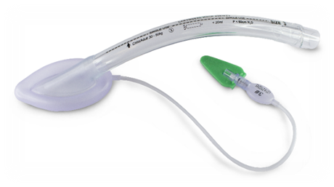
Odpowiedź: Zgodnie z zapisami SWZ.
- Pakiet nr 20, pozycja nr 2 - Czy zamawiający dopuści maskę krtaniową jednorazowego użytku z niskociśnieniowym mankietem powietrznym, ergonomicznie ukształtowana rurka dopasowana jest do anatomii jamy ustnej i gardła i umożliwia szybkie i skuteczne zakładanie maski u pacjenta, dzięki, możliwości opróżnienia mankietu z powietrza maska jest komfortowa przy wyjmowaniu u pacjentów nieświadomych, wyposażona w 3 kanały: kanał gastryczny, kanał do intubacji rurką intubacyjną oraz kanał drenu do napełniania mankietu maski, zakończony kontrolnym pilotem barwnym, barwa pilota odpowiada kolorom na strzykawce do napełniania mankietu co znacznie przyspiesza proces dopasowania maski, rozmiary masek: 1 / 1,5 / 2 / 2,5 / 3 / 4, maski są sterylne, nie zawierają ftalanów DEHP i latexu?
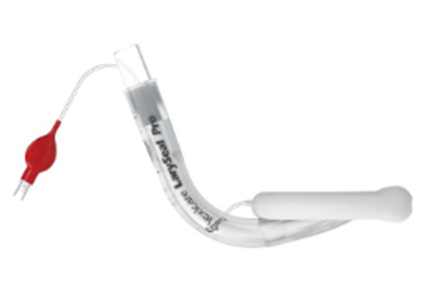
Odpowiedź: Zgodnie z zapisami SWZ.

- Pakiet nr 21, pozycja nr 1 - Czy zamawiający dopuści bezigłowy port wykonany z najwyższej jakości materiałów, zapewniających optymalne, w pełni bezpieczne, wygodne i skuteczne użytkowanie, wysokiej jakości silikonowa membrana pozwala na wielokrotne stosowanie portu, zabezpiecza przed wyciekaniem podawanych płynów poza port, doskonale szczelna konstrukcja, zapobiega dostawaniu się do łącznika powietrza, płynów i ciał stałych, prosty tor przepływu zmniejsza wstrząsy i komplikacje podczas iniekcji, mały rozmiar portu, przezroczysta obudowa zapewnia kontrolę wzrokową podawanych płynów, możliwość stosowania portu podczas badania rezonansem magnetycznym, nie zawiera ftalanów, sterylizowany EO, czas użytkowania 7 dni lub 200 aktywacji, przeznaczony do wielokrotnych, bezigłowych iniekcji, objętość wypełnienia 0,13 ml, przepływ > 1000 ml/10 minut przy 0,9% roztworze NaCl, objętość refluksu (przy odłączeniu): 0,02 ml, brak wycieków poniżej 200 kPa pod wpływem ciśnienia powietrza i ciśnienia hydraulicznego, wykonany z PC i silikonu, do dezynfekcji można użyć alkoholu, można połączyć ze strzykawką lub zestawem infuzyjnym Air Stop?

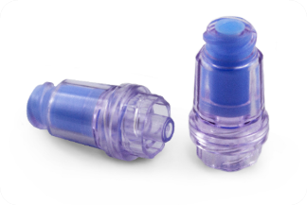
Odpowiedź: Zgodnie z zapisami SWZ.
- Pakiet nr 27, pozycja nr 1 - Czy zamawiający dopuści igły o długości 88mm?
Odpowiedź: Zamawiający dopuszcza.
- Pakiet nr 27, pozycja nr 1 - Czy zamawiający dopuści igłę prowadzącą tylko dla rozmiarów 25G-27G?
Odpowiedź: Zamawiający dopuszcza.
- Pakiet nr 46, pozycja nr 1 - Czy zamawiający dopuści igły o długości 88mm?
Odpowiedź: Zamawiający dopuszcza.
Pytanie nr 6
Dotyczy Zadania 6
- Prosimy o doprecyzowanie czy zestaw do tracheostomii przezskórnej ma być oparty na użyciu wielorazowego peana (tak jak dotychczas stosowany zestaw do tracheostomii przezskórnej metodą Griggsa)?
Odpowiedź: Tak.

Pytanie nr 7
Zadanie nr 21 poz. 1
- Prosimy Zamawiającego o dopuszczenie zaworu bezigłowego o objętości wypełnienia 0,085 ml i przepływie 320 ml/min (1m ciśnienie wody)?
Odpowiedź: Zamawiający dopuszcza.
Zadanie nr 45 poz. 1
- Prosimy Zamawiającego o dopuszczenie koreczka do dezynfekcji pakowanego po 10 szt. na pasku z możliwością zawieszenia ? Pozostałe zgodnie z SWZ.
Odpowiedź: Zamawiający dopuszcza.

Pytanie nr 8
- Pytanie 1 do pakietu 25 poz. 1 – Czy Zamawiający dopuści łyżki metalowe z plastikową stopką w kolorze zielonym?
Odpowiedź: Zamawiający dopuszcza przy zachowaniu pozostałych wymagań.

Pytanie nr 9
Dot. zadania nr 29, Jednorazowy zestaw do wkłuć centralnych:
- Czy Zamawiający wyrazi zgodę na modyfikację przedmiotu zamówienia w zakresie wymiaru ostrza w taki sposób, aby zestaw zawierał ostrze w rozmiarze od 4 cm do 6,5 cm, przeznaczone do wykonywania głębokich nacięć?
Odpowiedź: Zamawiający dopuszcza.
Dot. zadania nr 31, Jednorazowy zestaw do cewnikowania:
- Czy Zamawiający wyrazi zgodę na modyfikację przedmiotu zamówienia w zakresie rękawic w taki sposób, aby zestaw zawierał rękawice nitrylowe, przy zachowaniu pozostałych wymagań?
Odpowiedź: Zamawiający dopuszcza.
Pytania dot. treści SWZ pkt 13.2 ppkt 1):
- Czy Zamawiający wyrazi zgodę, aby pełnomocnictwo dołączone do oferty nie zawierało wskazania zamówienia publicznego, którego dotyczy?
Odpowiedź: Zamawiający wyraża zgodę.
Pytania do projektu umowy:
- W związku z art. 431. PZP [Obowiązek współdziałania zamawiającego i wykonawcy] wskazującym na fakt, iż Zamawiający i wykonawca wybrany w postępowaniu o udzielenie zamówienia obowiązani są współdziałać przy wykonaniu umowy w sprawie zamówienia publicznego, zwanej dalej "umową", w celu należytej realizacji zamówienia przesyłamy następujące zapytania do wzoru umowy:
Czy Zamawiający wyrazi zgodę na modyfikację treści umowy oraz obniżenie zakładanych kar umownych na:
"§ 8
1. Wykonawca zapłaci Zamawiającemu kary umowne:
1) za odstąpienie od umowy z przyczyn zależnych od Wykonawcy w wysokości 5 % wartości brutto niezrealizowanej części umowy. Podstawą do określenia wartości niezrealizowanej umowy będzie różnica pomiędzy ilościami podanymi w załączniku nr 1 do umowy, a ilościami faktycznie zrealizowanych dostaw.
2) 0,5 % wartości brutto niedostarczonej partii towaru - za każdy rozpoczęty dzień zwłoki w dostawie w stosunku do terminu określonego w § 2 ust. 1;
3) 0,5 % wartości brutto reklamowanej partii towaru - za każdy rozpoczęty dzień zwłoki w wymianie towaru na wolny od wad w stosunku do terminu określonego w § 2 ust. 9
Odpowiedź: Zamawiający pozostawia zapisy projektu umowy bez zmian.

Pytanie nr 10
Zadanie nr 13, pozycja nr 1
- W ramach podtrzymania wymogu, czy Zamawiający wymaga, aby osłonka na oczy była sterylna oraz przezroczysta?
Odpowiedź: Zgodnie z zapisami SWZ.
Zadanie nr 13, pozycja nr 1
- Czy Zamawiający wymaga, aby osłona posiada nieprzylepne, obustronne zakładki w celu łatwego naklejania i zdejmowania nawet w rękawiczkach. W opakowaniu dwie sztuki osłon o wymiarach 3.7cm x 9.3cm?
Odpowiedź: Zamawiający nie wymaga.
Zadanie nr 41, pozycja nr 1
- W ramach podtrzymania wymogu, czy Zamawiający wymaga, aby Ochronna osłona na oczy w kształcie gogli od spodu zbudowana była z grubej, miękkie pianki medyczna z hipoalergicznym klejem dającej komfort dla pacjenta. Po bokach oraz w części środkowej posiadająca specjalne otwory zapobiegające zaparowaniu?
Odpowiedź: Zamawiający nie wymaga.
Zadanie nr 42, pozycja nr 1
- W ramach podtrzymania wymogu, czy Zamawiający wymaga, aby osłonka na oczy była sterylna oraz hipoalergiczna ?
Odpowiedź: Zamawiający dopuszcza.
Zadanie nr 42, pozycja nr 1
- Czy zamawiający wymaga, aby osłona posiada nieprzylepne, obustronne zakładki w celu łatwego naklejania i zdejmowania nawet w rękawiczkach. W opakowaniu dwie sztuki osłon o wymiarach 3.7 cm x 9.3 cm?
Odpowiedź: Zgodnie z zapisami SWZ.
Zadanie nr 1, pozycja nr 1
- W ramach zwiększenia konkurencyjności ofert, zwracamy się do Zamawiającego o dopuszczenie produktu na zasadzie równoważności ofert.
Zamiast produktu:
„Rurka intubacyjna z mankietem. Rozmiar: 5,0-10,0. Typ Murphy, wykonane z PVC, niezawierającego ftalanów DEHP, bez lateksu, widoczna w promieniach RTG, mankiet niskociśnieniowy, wysokoobjętościowy”
Poniższego produktu na zasadzie równoważności ofert:
„Rurka intubacyjna z mankietem. Rozmiar: 5,0-10,0. Typ Murphy, wykonane z PVC, zawierająca ftalany DEHP, bez lateksu, widoczna w promieniach RTG, mankiet niskociśnieniowy, wysokoobjętościowy”

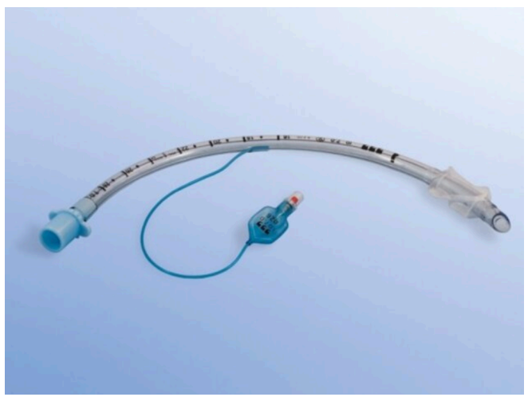

Odpowiedź: Zgodnie z zapisami SWZ.
Zadanie nr 1, pozycja nr 2
- W ramach zwiększenia konkurencyjności ofert, zwracamy się do Zamawiającego o dopuszczenie produktu na zasadzie równoważności ofert.
Zamiast produktu:
„Rurka intubacyjna bez mankietu. Rozmiar: 2,0-5,5. Typ Murphy, wykonane z PVC, niezawierającego ftalanów DEHP, bez lateksu, widoczna w promieniach RTG, mankiet niskociśnieniowy, wysokoobjętościowy”
Poniższego produktu na zasadzie równoważnosci ofert:
„Rurka intubacyjna bez mankietu. Rozmiar: 2,0-5,5. Typ Murphy, wykonane z PVC, zawierająca ftalany DEHP, bez lateksu, widoczna w promieniach RTG, bez mankietu niskociśnieniowego i bez wysokoobjętościowego”

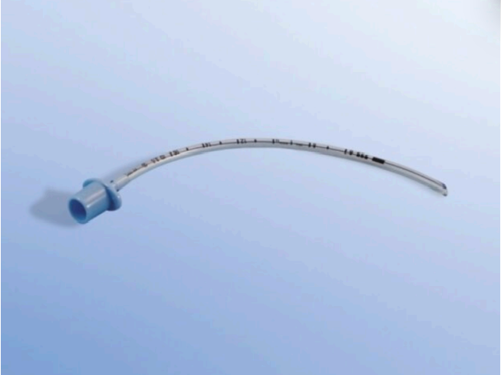
Odpowiedź: Zgodnie z zapisami SWZ.

Zadanie nr 1, pozycja nr 3
- W ramach zwiększenia konkurencyjności ofert, zwracamy się do Zamawiającego o dopuszczenie produktu na zasadzie równoważności ofert.
Zamiast produktu:
„Rurka intubacyjna zbrojona z mankietem i prowadnicą. Rozmiar: 5,0-9,0. Typ Murphy, wykonane z PVC, niezawierającego ftalanów DEHP, bez lateksu, widoczna w promieniach RTG, mankiet niskociśnieniowy, wysokoobjętościowy, prowadnica umieszczona w kanale rurki, min. 2 oznaczenia głębokości, zbrojenie na całej długości rurki”
Poniższego produktu na zasadzie równoważnosci ofert:
„Rurka intubacyjna zbrojona z mankietem i prowadnicą. Rozmiar: 5,0-9,0. Typ Murphy, wykonane z PVC, zawierająca ftalany DEHP, bez lateksu, widoczna w promieniach RTG, mankiet niskociśnieniowy, wysokoobjętościowy, prowadnica umieszczona w kanale rurki, znacznik głębokości w postaci jednoego czarnego okręgu, zbrojenie na całej długości rurki”
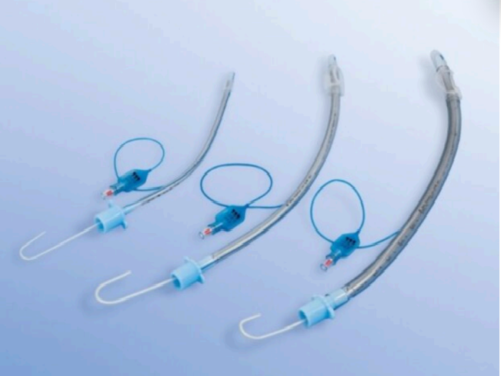

Odpowiedź: Zgodnie z zapisami SWZ.

Zadanie nr 1, pozycja nr 4
- W ramach zwiększenia konkurencyjności ofert, zwracamy się do Zamawiającego o dopuszczenie produktu na zasadzie równoważności ofert.
Zamiast produktu:
„Rurka intubacyjna zbrojona bez mankietu, z prowadnicą. Rozmiar: 2,5-5,5. Typ Murphy, wykonane z PVC, niezawierającego ftalanów DEHP, bez lateksu, widoczna w promieniach RTG, prowadnica umieszczona w kanale rurki, min. 2 oznaczenia głębokości, zbrojenie na całej długości rurki”
Poniższego produktu na zasadzie równoważności ofert:
„Rurka intubacyjna zbrojona bez mankietu, z prowadnicą. Rozmiar: 2,5-5,5 Typ Murphy, wykonane z PVC, zawierająca ftalany DEHP, bez lateksu, widoczna w promieniach RTG, prowadnica umieszczona w kanale rurki, znacznik głębokości w postaci jednoego czarnego okręgu, zbrojenie na całej długości rurki”
Odpowiedź: Zgodnie z zapisami SWZ.
Zadanie nr 1, pozycja nr 5
- W ramach zwiększenia konkurencyjności ofert, zwracamy się do Zamawiającego o dopuszczenie produktu na zasadzie równoważności ofert.
Zamiast produktu:
„Rurka intubacyjna z otworem nad balonem do odsysania wydzieliny, Rozmiar 5,0-9,5. Typ Murphy, wykonane z PVC, niezawierającego ftalanów DEHP, bez lateksu,widoczna w promieniach RTG, mankiet niskociśnieniowy, wysokoobjętościowy, dreny muszą kończyć się w min. 1/3 długości rurki od łącznika”
Poniższego produktu na zasadzie równoważności ofert:
„Rurka intubacyjna sterylna z mankietem niskociśnieniowym w kształcie beczułki wykonanym z PVC, posiadająca znacznik głębokości w postaci dwóch czarnych kresek nad mankietem. Rurka wyposażona w dodatkowy port umożliwiający ciągłe lub czasowe odsysanie z nad mankietu. Port do odsysania w kolorze żółtym z zatyczką, balonik kontrolny wypełnienia mankietu w kolorze niebieskim z zaworem. Rozmiary rurek 6.0-9.0 (rozmiary co 0,5 mm). Rurka skalowana co 2 cm, linia RTG na całej długości, końcówka zaokrąglona, atraumatyczna z okiem Murphego. Łącznik rurki przezroczysty 15mm zgodny z normą ISO 5356-1:2015. Produkt sterylny, pakowany pojedynczo folia - papier.”

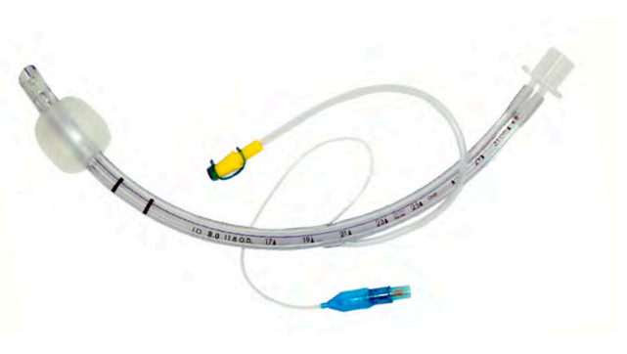
Odpowiedź: Zgodnie z zapisami SWZ.
Zadanie nr 1, pozycja nr 7
- W ramach zwiększenia konkurencyjności ofert, zwracamy się do Zamawiającego o dopuszczenie produktu na zasadzie równoważności ofert.
Zamiast produktu:
„Prowadnice do rurek intubacyjnych, Rozmiar: 2,0-9,5. Jednorazowe sterylne”
Poniższego produktu na zasadzie równoważności ofert:
„Prowadnica do rurek intubacyjnych aluminiowa pokryta PVC. Pakowane pojedynczo folia-papier, sterylna. Rozmiary prowadnic:
CH06 o długości 300mm, dla rurek w rozmiarze 2,0 mm - 4,5 mm;
CH10 o długości 400mm, dla rurek w rozmiarze 5,0 mm - 6,5 mm;
CH12 o długości 440mm, dla rurek w rozmiarze 7,0 mm - 7,5 mm;
CH14 o długości 440mm, dla rurek w rozmiarze 8,0 mm - 10,0 mm
Na opakowaniu jednostkowym: nr serii, nr katalogowy, data ważności. Produkt bez lateksu.”
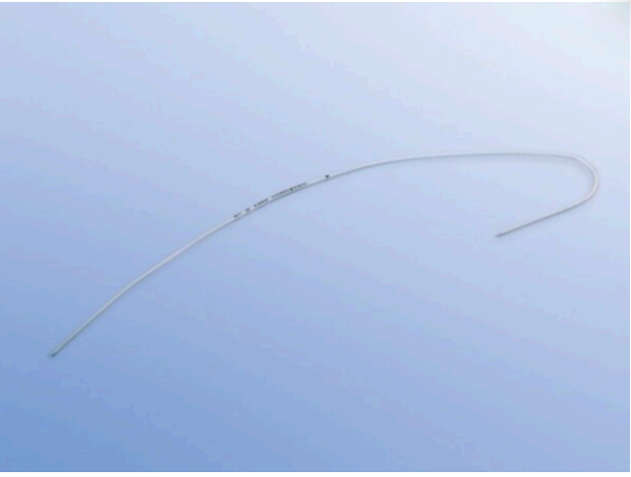
Odpowiedź: Zgodnie z zapisami SWZ.

Zadanie nr 7, pozycja nr 1
- W ramach zwiększenia konkurencyjności ofert, zwracamy się do Zamawiającego o dopuszczenie produktu na zasadzie równoważności ofert.
Zamiast produktu:
„Sterylny pojemnik do pobierania próbek z drzewa oskrzelowego, pojemność max. 25 ml, z kontrolą siły ssania”
Poniższego produktu na zasadzie równoważności ofert:
„Sterylny pojemnik do pobierania próbek z drzewa oskrzelowego, pojemność 8-10 ml, z kontrolą siły ssania”.
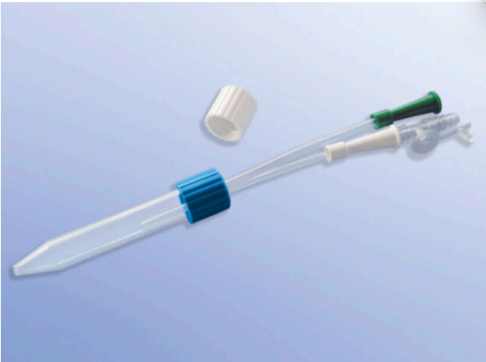
Odpowiedź: Zgodnie z zapisami SWZ.
Zadanie nr 8, pozycja nr 1
- W ramach zwiększenia konkurencyjności ofert, zwracamy się do Zamawiającego o dopuszczenie produktu na zasadzie równoważności ofert.
Zamiast produktu:
„Cewnik do odsysania górnych dróg oddechowych. Długość 600 mm, CH 10-20”
Poniższego produktu na zasadzie równoważnosci ofert:
„Cewnik do odsysania górnych dróg oddechowych. Długość 500 mm, CH 10-20” Pozostałe parametry SWZ bez zmian.

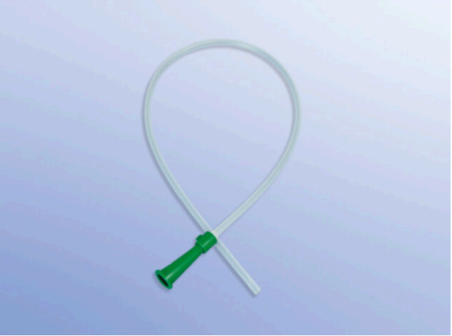
Odpowiedź: Zgodnie z zapisami SWZ.
Zadanie nr 17, pozycja nr 1
- W ramach zwiększenia konkurencyjności ofert, zwracamy się do Zamawiającego o dopuszczenie produktu na zasadzie równoważności ofert.
Zamiast produktu:
„Zamknięty system do odsysania - adaptor Verso. na 7 dni, do połączenia obwodu z rurką intubacyjną lub tracheostomijną pozwalający bez rozłączania obwodu oddechowego na odsysanie w systemie zamkniętym, otwartym, wykonanie bronchoskopii, miniBAL, podawanie leków; podwójnie obrotowy z portem do przepłukiwania cewnika; z bezobsługową samouszczelniającą się zastawką dwudzielną”
Poniższego produktu na zasadzie równoważności ofert:
„Sterylny adapter do zamkniętych systemów do odsysania z rurek intubacyjnych i tracheostomijnych, umożliwiający prowadzenie bronchoskopii bez konieczności rozłączenia układu. Adapter posiada: - obrotowy łącznik do podłączenia do rurek intubacyjnych/tracheostomijnych; - port do wprowadzania bronchofiberoskopu posiadający wewnętrzną, silikonową, samouszczelniającą się zastawkę dwupłatkową oraz nasadkę na zawieszce do zamknięcia i uszczelnienia portu; - złącza 15M-15F. Możliwość stosowania adaptera przez min. 72h potwierdzona oświadczeniem od producenta. Opakowanie: folia-papier . Na opakowaniu etykieta z datą ważności, nr serii, nr katalogowy. Produkt bez zawartości lateksu i DEHP.”

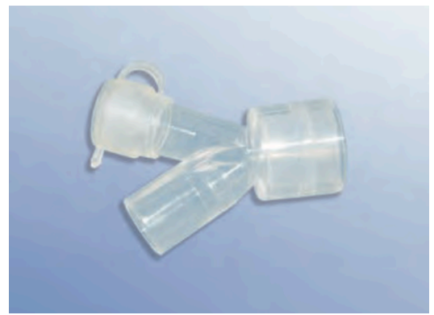
Odpowiedź: Zgodnie z zapisami SWZ.

Zadanie nr 17, pozycja nr 2
- W ramach zwiększenia konkurencyjności ofert, zwracamy się do Zamawiającego o dopuszczenie produktu na zasadzie równoważności ofert.
Zamiast produktu:
„Zamknięty system do odsysania - cewnik do odsysania. Cewnik do odsysania w systemie zamkniętym 72 h; do rurek intubacyjnych (długość 340-360mm) lub tracheostomijnych (długość 540 mm); skalowany co 1 cm; rozmiary kodowane kolorystycznie oraz numerycznie na cewniku; z jednym otworem centralnym i dwoma bocznymi naprzemiennymi, z blokadą próżni wyposażoną w zatyczkę na uwięzi; pozbawiony DEHP; rozmiary Fr 14 i Fr 16”
Poniższego produktu na zasadzie równoważnosci ofert:
„Zamknięty system do odsysania rurki intubacyjnej CH 10/12/14/16 dł. 56 cm; CH 14/16 dł. 62 cm możliwość stosowania do 72 godz.; CH 18 dł. 54 cm czas użycia do 48 godz. oraz rurki tracheostomijnej CH 12/14/16 dł. 36 cm, możliwość stosowania do 72 godz. Zintegrowany / wbudowany podwójnie obrotowy łącznik o kącie 90 st., zamykany, obrotowy port do przepłukiwania cewnika, zamykany port do podawania leków wziewnych (MDI) zintegrowany bezpośrednio w części łącznika podłączanej do rurki pacjenta, komora do obserwacji wydzieliny pacjenta, zabezpieczenie łącznika podciśnienia w postaci kapturka zamocowanego do zestawu, aktywacja podciśnienia za pomocą przycisku ściskanego wnętrzem dłoni, blokada przycisku aktywacji podciśnienia poprzez jego obrót o 90 st., uniemożliwiająca przypadkową aktywację odsysania. Przekręcana zastawka na wysokości portu do przepłukiwania oddzielająca cewnik od pacjenta po usunięciu go z rurki (nie dotyczy CH18 dł. 54 cm), zapewniająca szczelność zestawu. Cewnik: bez konieczności wymiany po każdorazowej procedurze odsysania, zakończony atraumatycznie (zaokrąglona końcówka bez żadnych ostrych krawędzi oraz ścięć), z dwoma otworami po przeciwległych stronach, zakończony obwódką w kolorze czarnym, pozwalającym na jego wizualizację podczas przepłukiwania, oznaczenie rozmiaru cewnika bezpośrednio na dystalnym końcu cewnika, cewnik z widocznymi oznaczeniami głębokości insercji skalowanymi co 1 cm. System stanowiący integralną całość, nierozłączalny, wszystkie elementy systemu sterylne. System gotowy do użycia bezpośrednio po wyjęciu z opakowania, bez potrzeby dodatkowego montażu akcesoriów. Nie dopuszcza się systemu wymagającego dodatkowych elementów koniecznych lub wspomagających odłączanie systemu od rurki intubacyjnej / tracheostomijnej. Produkt bez zawartości lateksu i DEHP.”
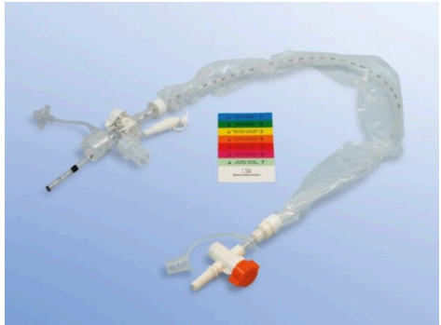
Odpowiedź: Zgodnie z zapisami SWZ.

Zadanie nr 25, pozycja nr 1
- W ramach zwiększenia konkurencyjności ofert, zwracamy się do Zamawiającego o dopuszczenie produktu na zasadzie równoważności ofert.
Zamiast produktu:
„Jednorazowa łyżka do laryngoskopu. Rozmiar: 3,4,5. Wersja Macintosh; niesterylna, światło LED; średnica światłowodu 5 mm; antyalergiczna stal nierdzewna, bez ostrych krawędzi z lekko zaokrągloną końcówką; rozmiar do wyboru przez zamawiającego; kompatybilna z rejeściami ISO 7376”
Poniższego produktu na zasadzie równoważnosci ofert:
„Jednorazowa łyżka do laryngoskopu, światłowodowa, typ Macintosh. Łyżka wykonana z chirurgicznej stali nierdzewnej, kompatybilna z rękojeściami w standardzie ISO 7376 (tzw. Zielony Standard). Antyrefleksyjna, satynowa powierzchnia. Końcówka łyżki od strony pacjenta atraumatyczna, zaokrąglona (przekrój w formie walca), pogrubiona. Światłowód osłonięty, zapewniający mocne skupienie światła. Stopka mocująca wykonana z tworzywa sztucznego w kolorze zielonym, połączona z łyżką wspawanym wewnątrz hakiem ze stali nierdzewnej widocznym na zewnątrz. Mocowanie łyżki w rękojeści sprężynowym zatrzaskiem kulkowym w postaci 2 kulek stabilizujących oraz metalowym hakiem wewnątrz stopki. Łyżka przetestowana pod kątem wytrzymałości w połączeniu z rękojeścią siłą nacisku 20 kg (Potwierdzić oświadczeniem producenta - załączyć do oferty)
Na górnej części łyżki wyraźnie oznaczony: rozmiar i typ łyżki, symbol CE, numer katalogowy, symbol „nie do powtórnego użycia” (przekreślona cyfra 2). Na bocznej części łyżki logo z nazwą producenta.
R o z m i a r ł y ż k i - k o d o w a n y k o l o r e m n a o p a k o w a n i u / d ł . x s z e r . :
#0 - czerwony / dł. 61.0 mm x szer. 8.5 mm
#1 - biały / dł. 75 mm x szer. 11.5 mm
#2 - niebieski / dł. 93.0 mm x szer. 12.5 mm
#3 - żółty / dł. 110.0 mm x szer. 13.5 mm
#4 - różowy / dł. 135.0 mm x szer. 14.0 mm
#5 - zielony / dł. 156.0 mm x szer. 14.0 mm
Opakowanie jednostkowe - podwójna folia. Łatwe do otwarcia saszetki, oznaczone symbolem strzałki, wskazującym miejsce otwarcia opakowania. Na opakowaniu jednostkowym etykieta zawierająca: rozmiar, długość i typ łyżki, nr katalogowy, nr seryjny (LOT) oraz w postaci kodu QR. Opakowanie oznaczone nazwą i logiem producenta. Produkt bez zawartości lateksu, czysty mikrobiologicznie.”
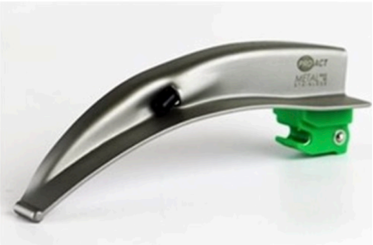
Odpowiedź: Zamawiający dopuszcza.
Zadanie nr 25, pozycja nr 2
- W ramach zwiększenia konkurencyjności ofert, zwracamy się do Zamawiającego o dopuszczenie produktu na zasadzie równoważności ofert.
Zamiast produktu:
„Jednorazowa rękojeść do laryngoskopu. Jednorazowa, światłowodowa, LED; standardowy rozmiar rękojeści; średnica 28 mm, standard ISO 7376-3”
Poniższego produktu na zasadzie równoważnosci ofert:
„Jednorazowa rękojeść do laryngoskopu. Jednorazowa, światłowodowa, LED; standardowy rozmiar rękojeści; średnica 29 mm, standard ISO 7376-3”
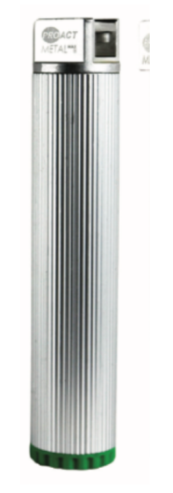
Odpowiedź: Zamawiający dopuszcza.
Zadanie nr 34, pozycja nr 1
- W ramach zwiększenia konkurencyjności ofert, zwracamy się do Zamawiającego o dopuszczenie produktu na zasadzie równoważności ofert.
Zamiast produktu:
„Prowadnica do trudnych intubacji typ Bougie; Jednorazowego użytku, sterylna, bez lateksu i ftalanów; z wygiętym końcem, który nie uszkadza dróg oddechowych; Odpowiednia sztywność przy wprowadzaniu i termoplastyczność w temperaturze ciała; Znaczniki głębokości na prowadnicy; Rozmiar CH 15, długość 700 lub 800 mm”
Poniższego produktu na zasadzie równoważnosci ofert:
„Prowadnica do trudnych intubacji typ Bougie; Jednorazowego użytku, sterylna, bez lateksu i ftalanów; z wygiętym końcem, który nie uszkadza dróg oddechowych; Odpowiednia sztywność przy wprowadzaniu i termoplastyczność w temperaturze ciała; Znaczniki głębokości na prowadnicy; Rozmiar CH 15, długość 700 mm”
Odpowiedź: Zamawiający dopuszcza.

Pytanie nr 11
Dotyczy Zadania 33
- Czy Zamawiający wyrazi zgodę na zaoferowanie sterylnej osłony na sondę usg zgodnej z opisem przedmiotu zamówienia, z tą różnicą, że ma wymiar 15 x 122 cm?
Odpowiedź: Zamawiający wyraża zgodę.
Dotyczy Zadania 33
- Czy Zamawiający wyrazi zgodę na zaoferowanie sterylnej osłony na sondę usg zgodnej z opisem przedmiotu zamówienia, z tą różnicą, że ma wymiar 13 x gh cm?
Odpowiedź: Zamawiający dopuszcza.
Dotyczy Zadania 33
- Czy Zamawiający wymaga, by opisana osłona na sondę usg zbudowana była z cienkiego, miękkiego i wytrzymałego poliuretanu?
Odpowiedź: Zgodnie z zapisami SWZ.
Pytanie nr 12
Dotyczy zad. 25 poz 1.
- Czy Zamawiający wymaga aby etykieta i instukcja użycia (w tym graficzna) były w języku polskim oraz opakowanie jednostkowe podwojne (łyżka umieszczona w kieszonce z folii bąbelkowej, całość zapakowana w jednostkowe opakowanie foliowe)?
Odpowiedź: Zgodnie z zapisami SWZ.
- Prosimy o dopuszczenie jednorazowe lyzki do laryngoskopu ,firmy Rusch ,które wykonane są ze stopu metali (cynk, aluminium, magnez, miedź) o matowym wykończeniu, redukujące powstawanie świetlnych refleksów, których srednica światłowodu na jego końcu wynosi 4,7mm.
Odpowiedź: Zamawiający dopuszcza.
- Prosimy o dopuszczenie w pakiecie nr 2 rurka dooskrzelowa prawo i lewostronna firmy Rusch z kompletem akcesoriów, bez ostrogi o następujących parametrach: wykonane z PVC , widoczne w promieniach RTG, posiadające 2 niskociśnieniowe, cienkościenne i delikatne mankiety: tchawiczy i oskrzelowy, bez otworu Murphy'ego, prowadnica z umocowaniem ,w zestawie 2 cewniki do odsysania, łączniki kątowe i łącznik typu Y
Odpowiedź: Zamawiający dopuszcza.

Pytanie nr 13
1. Czy w celu miarkowania kar umownych Kupujący dokona modyfikacji postanowień projektu przyszłej umowy w zakresie zapisów § 8 ust. 1 pkt 2, 3, 4):
1. Wykonawca zapłaci Zamawiającemu kary umowne:
2) 0,5 % wartości brutto niedostarczonej partii towaru - za każdy rozpoczętą godzinę zwłoki w uzupełnieniu ,,banku" w stosunku do terminu określonego w § 8 ust. 1 umowy przechowania ,
3) 0,5 % wartości brutto reklamowanej partii towaru - za każdy rozpoczęty dzień zwłoki w wymianie towaru na wolny od wad w stosunku do terminu określonego w § 2 ust. 9,
4) w przypadku niedokonania zapłaty lub nieterminowej zapłaty wynagrodzenia należnego podwykonawcom z tytułu zmiany wysokości wynagrodzenia, o której mowa w § 12 umowy Wykonawca zobowiązany jest do zapłaty na rzecz Zamawiającego kary umownej - w wysokości 0,5% wynagrodzenia brutto, za każdy przypadek naruszenia.
Odpowiedź: Zamawiający pozostawia zapisy projektu umowy bez zmian.

Pytanie nr 14
Zadanie nr 20 poz. 1
- Ponieważ maska krtaniowa rozmiar 2 przeznaczona jest dla pacjentów o wadze 10-20 kg, prosimy o dopuszczenie masek krtaniowych przeznaczonych dla pacjentów z zakresu wagowego od 10 kg do > 100, oznaczonych zgodnie ze standardem:
Rozmiar 2 - 10-20kg
Rozmiar 2,5 - 20-30kg
Rozmiar 3 - 30-50kg
Rozmiar 4 - 50-70kg
Rozmiar 5 - 70-100kg
Rozmiar 6 - >100kg?
Pozostałe zapisy zgodnie z SIWZ.
Odpowiedź: Zamawiający dopuszcza.
Zadanie nr 20 poz. 1 i 2
- Czy w związku wymogiem "Możliwość bezpiecznego użytkowania w środowisku rezonansu magnetycznego" Zamawiający będzie oczekiwał odpowiedniego oznaczenia na etykiecie potwierdzającego możliwość bezwarunkowego stosowania wyrobu medycznego w środowisku rezonansu magnetycznego. Zaznaczamy, że takie oznakowanie jest niezbędne w celu identyfikacji wyrobów, które nie stwarzają znanych zagrożeń w środowisku rezonansu magnetycznego.
Odpowiedź: Zamawiający dopuszcza.

Pytanie nr 15
Pakiet 34
CZY ZAMAWIAJĄCY DOPUŚCI?
- Jednorazowego użytku, sterylna, bez lateksu i ftalanów; z wygiętym końcem, który nie uszkadza dróg oddechowych; Odpowiednia sztywność przy wprowadzaniu i termoplastyczność w temperaturze ciała; Znaczniki głębokości na prowadnicy; Rozmiar CH 15, długość 850 mm
Odpowiedź: Zgodnie z zapisami SWZ.

Pytanie nr 16
Dotyczy warunków umowy § 1 ust. 2
- Czy Zamawiający wyrazi zgodę na zmianę istniejącego zapisu na następujący:
"Szczegółowy zakres wykonania przedmiotu umowy określa: załącznik nr 1 do umowy określony na podstawie Specyfikacji Warunków Zamówienia i złożonej oferty przetargowej w zakresie wybranym na podstawie postępowania przetargowego. Zamawiający dopuszcza możliwość ograniczenia zakresu zamówienia, zobowiązując się jednocześnie do zrealizowania, co najmniej 80% wartości netto umowy."
Odpowiedź: Zamawiający pozostawia zapisy projektu umowy bez zmian.
Dotyczy warunków umowy § 6
- Czy Zamawiający wyrazi zgodę na zmianę istniejącego zapisu na następujący:
"Wykonawca może dokonać cesji wierzytelności wynikających z niniejszej umowy wyłącznie za zgodą podmiotu tworzącego (Minister Obrony Narodowej) wyrażoną na piśmie. Zgody takiej nie można bezpodstawnie odmówić."
Odpowiedź: Zamawiający pozostawia zapisy projektu umowy bez zmian.
Dotyczy warunków umowy § 7
- Czy Zamawiający wyrazi zgodę na dodanie następującego zapisu:
"Wykonawca ma prawo do wstrzymania realizacji kolejnych zamówień w przypadku zwłoki w płatnościach (należności wymagalnych) powyżej 30 dni od terminu płatności/wymagalności wskazanego na fakturze."
Odpowiedź: Zamawiający pozostawia zapisy projektu umowy bez zmian.
Dotyczy warunków umowy § 8 ust. 1.1, 1.2, 1.3
- Czy Zamawiający wyrazi zgodę na zmniejszenie wysokości kar umownych z 10% na 5% oraz odpowiednio z 1% na 0,5%?
Odpowiedź: Zamawiający pozostawia zapisy projektu umowy bez zmian.
Dotyczy warunków umowy § 8 ust. 2
- Czy Zamawiający wyrazi zgodę na zmianę istniejącego zapisu na następujący:
"Łączna maksymalna wysokość kar umownych przewidzianych w niniejszym paragrafie nie może przekroczyć 20% wartości umowy brutto, o której mowa w § 1 ust. 4"
Odpowiedź: Zamawiający zmienia istniejący zapis na następujący: „Łączna maksymalna wysokość kar umownych przewidzianych w niniejszym paragrafie nie może przekroczyć 30% wartości umowy brutto, o której mowa w § 1 ust. 4"
Dotyczy załącznika nr 8 - pakiet nr 40
- Czy Zamawiający dopuści bronchoskop dla jednego pacjenta (sterylny) o średnicy 4,2 (kanał 2,0) oraz 5,6 (kanał 2,8) w cenie z procesorem wizyjnym zintegrowanym z monitorem (tablet) o przekątnej obrazu 13,3 cala?
Odpowiedź: Zgodnie z zapisami SWZ.

Pytanie nr 17
- Zadanie 34. Czy Zamawiający wymaga prowadnicy wzmocnionej na całej długości, wykonanej z plecionki włókien pokrytych medycznym tworzywem?
Odpowiedź: Zgodnie z zapisami SWZ.
- Zadanie 2. Czy Zamawiający wymaga rurek z oznaczeniem rozmiaru na baloniku kontrolnym?
Odpowiedź: Zamawiający dopuszcza, ale nie wymaga.
- Zadanie 1 poz. 1. Czy Zamawiający wymaga rurek silikonowanych?
Odpowiedź: Zgodnie z zapisami SWZ.

Pytanie nr 18
Załącznik nr 2 do SWZ - Formularz cenowy
Dotyczy zadania nr 39 - Elektrody do defibrylatora Nihon Kohden Cardiolofe
- Prosimy Zamawiającego o doprecyzowanie czy Zamawiający oczekuje zaoferowania elektrod jednorazowych dla dorosłych?
Odpowiedź: Tak.
- Prosimy o doprecyzowanie czy Zamawiający oczekuje zaoferowania jednorazowych elektrod do defibrylacji dla dorosłych z przewodem połączeniowych o długości min 1,2m ze złączem R2, o rozmiarze min. 150cm2, z powierzchnią przewodzącą min. 110cm2?
Odpowiedź: Zgodnie z zapisami SWZ.
Załącznik nr 2 do SWZ - Formularz cenowy
Dotyczy zadania nr 39 - Elektrody do defibrylatora Nihon Kohden Cardiolofe
- Prosimy Zamawiającego o potwierdzenie, że poprzez zastosowanie jednostki miary sztuka miał na myśli parę elektrod.
Odpowiedź: Tak, Zamawiający potwierdza.
Załącznik nr 2 do SWZ - Formularz cenowy
Dotyczy zadania nr 39 - Elektrody do defibrylatora Nihon Kohden Cardiolofe
- Czy Zamawiający wyrazi zgodzę na składanie zamówień cząstkowych po 5 par elektrod, co pozwoli korzystniej rozłożyć koszt dostawy.
Odpowiedź: Zgodnie z zapisami SWZ.
Załącznik nr 9 do SWZ - Projekt umowy
- Czy Zamawiający zgodzi się na zawarcie umowy w formie elektronicznej?
Odpowiedź: Zamawiający wyraża zgodę.
- Wykonawca wnosi o obniżenie łącznej maksymalnej wysokości kar umownych z 40% do 25%.
Odpowiedź: Zamawiający zmienia zapis § 8 ust. 2 projektu umowy na następujący: „Łączna maksymalna wysokość kar umownych przewidzianych w niniejszym paragrafie nie może przekroczyć 30% wartości umowy brutto, o której mowa w § 1 ust. 4"
Pytanie nr 19
Zadanie 40 Bronchofiberoskopy. Lp.1
- Czy Zamawiający dopuści jednorazowy bronchofiberoskop, posiadający następujące parametry: maksymalna średnica części roboczej 4,3 mm z kanałem roboczym o średniej średnicy 1,2 mm z możliwością odsysania przez kanał roboczy. Port ssania umieszczony z boku fiberoskopu ułatwiający pracę, port narzędziowy od góry. Minimalny rozmiar rurki intubacyjnej 5 mm. Gotowy do użycia bezpośrednio po wyjęciu z opakowania bez konieczności montowania adapterów bądź zastawek. Pakowany po 5 sztuk. Endoskop nie posiadający limitu czasu użytkowania po podłączeniu do monitora. Endoskop kompatybilny z monitorem Ambu aView 2 Advance o rodzielczości 1920x1080, przekątnej 12,8'' dodatkowo obsługującym rurki intubacyjne jedno i dwuświatłowe z wbudowanym torem wizyjnym, cystoskopy jednorazowe giętkie oraz rhinolaryngoskopy. Monitor zostanie dostarczony nieodpłatnie na czas trwania umowy.
Odpowiedź: Zgodnie z zapisami SWZ.
Zadanie 40 Bronchofiberoskopy. Lp.2
- Czy Zamawiający dopuści jednorazowy bronchofiberoskop występujący w dwóch rozmiarach regular i large, posiadający następujące parametry: Regular: maksymalna średnica części roboczej 5,5 mm z kanałem roboczym o średniej średnicy 2,2 mm z możliwością odsysania przez kanał roboczy. Large: maksymalna średnica części roboczej 6,3 mm z kanałem roboczym o średniej średnicy 2,8 mm z możliwością odsysania przez kanał roboczy. W obu rozmiarach port ssania umieszczony z boku fiberoskopu ułatwiający pracę, port narzędziowy od góry. Gotowy do użycia bezpośrednio po wyjęciu z opakowania bez konieczności montowania adapterów bądź zastawek. Pakowany po 5 sztuk. Endoskop nie posiadający limitu czasu użytkowania po podłączeniu do monitora. Endoskopy kompatybilne z monitorem Ambu aView 2 Advance o rozdzielczości 1920x1080, przekątnej 12,8'' dodatkowo obsługującym rurki intubacyjne jedno i dwuświatłowe z wbudowanym torem wizyjnym, cystoskopy jednorazowe giętkie oraz rhinolaryngoskopy. Monitor zostanie dostarczony nieodpłatnie na czas trwania umowy.
Odpowiedź: Zgodnie z zapisami SWZ.

Pytanie nr 20
- Zadanie 1, pozycja 1 - Czy Zamawiający dopuści rurkę intubacyjną z mankietem zawierającą nieznaczną ilość ftalanów?
Odpowiedź: Zgodnie z zapisami SWZ.
- Zadanie 1, pozycja 2 - Czy Zamawiający dopuści rurkę intubacyjną bez mankietu zawierającą nieznaczną ilość ftalanów oraz rozmiar od 3.0 do 5,5??
Odpowiedź: Zgodnie z zapisami SWZ.
- Zadanie 1, pozycja 2 - Czy nie doszło do omyłki, ponieważ Zamawiający oczekuje rurki intubacyjnej bez mankietu a w opisie zawarł "mankiet niskociśnieniowy, wysokoobjętościowy"?
Odpowiedź: Tak, Zamawiający potwierdza że w opisie doszło do omyłki pisarskiej i zgodnie z nazwą oczekuje rurki intubacyjnej bez mankietu.
- Zadanie 1, pozycja 3 - Czy Zamawiający dopuści rurkę intubacyjną zbrojoną zawierającą nieznaczną ilość ftalanów?
Odpowiedź: Zgodnie z zapisami SWZ.
- Zadanie 1, pozycja 7 - Czy Zamawiający dopuści prowadnicę do rurek intubacyjnych CH6, CH10, CH14?
Odpowiedź: Zgodnie z zapisami SWZ.
- Zadanie 21, pozycja 1 - Czy Zamawiający odstąpi od wymogu, aby port bezigłowy był kompatybilny z cytostatykami oraz poniższe parametry:
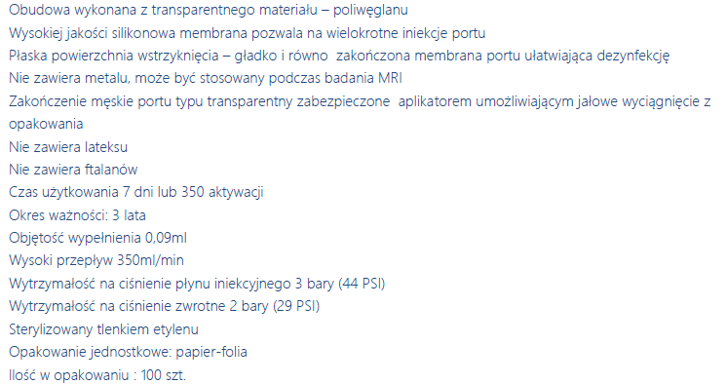
Odpowiedź: Zgodnie z zapisami SWZ.
- Zadanie 27, pozycja 1 - Czy Zamawiający dopuści igłę do nakłuć lędźwiowych z prowadnicą wyłącznie dla rozmiarów 25G, 26G i 27G?
Odpowiedź: Zamawiający dopuszcza.
- Zadanie 29, pozycja 1 - Czy Zamawiający dopuszcza zestaw o poniższym składzie, zapakowany w rękaw papierowo-foliowy, aktualnie dostarczany do szpitala:
1 x Serweta chirurgiczna 50cm x 75cm 2-warstwowa
1 x Serweta chirurgiczna 45cm x 75cm 2-warstwowa, z centralnym regulowanym otworem przylepnym 6cm x 8cm
4 x Tupfer z gazy bez nitki RTG 17N 20cm x 20cm
6 x Kompres z gazy 17N 8W 7,5cm x 7,5cm
1 x Igła iniekcyjna (0,8 x 40)
1 x Igła iniekcyjna (1,2 x 40)
1 x Strzykawka 3-częściowa 10ml Luer-Lock
1 x Opatrunek foliowy z ramką 10cm x 15cm
1 x Igłotrzymacz MAYO HEGAR metalowy 15cm
1 x Chwytak plastikowy 14cm (Kocher, Pean)
1 x Pęseta plastikowa niebieska 13cm
1 x Ostrze do ściągania szwów krótkie 6,5cm
1 x Miska nerkowata PVC 12cm x 18cm
1 x Pojemnik okrągły poj. 120ml?
Odpowiedź: Zgodnie z zapisami SWZ.
- Zadanie 29, pozycja 1 - Czy Zamawiający dopuszcza zestaw ze strzykawką i igłami pozbawione opakowań indywidualnych, co pozwoli ograniczyć ilość powstających odpadów opakowaniowych podczas zabiegu?
Odpowiedź: Zamawiający dopuszcza.
- Zadanie 30, pozycja 1 - Czy Zamawiający dopuszcza zestaw z serwetą o wymiarach 75 cm x 90 cm z otworem oraz przylepcem wokół otworu (barierowa)? (w miejsce serwety 75 cm x 90 cm z otworem i przylepną krawędzią boczną)
Odpowiedź: Zgodnie z zapisami SWZ.
- Zadanie 30, pozycja 1 - Czy Zamawiający dopuszcza zestaw ze strzykawką luer lock 5 ml, bez tłoka niskooporowego?
Odpowiedź: Zamawiający dopuszcza.
- Zadanie 30, pozycja 1 - Czy Zamawiający dopuszcza zestaw ze strzykawką i igłami pozbawione opakowań indywidualnych, co pozwoli ograniczyć ilość powstających odpadów opakowaniowych podczas zabiegu?
Odpowiedź: Zamawiający dopuszcza.
- Zadanie 31, pozycja 1 - Czy Zamawiający dopuszcza zestaw z serwetą o wymiarach 50 cm x 60 cm z otworem o średnicy 7 cm oraz rozcięciem? (w miejsce serwety 50 x 60 cm z laminatu foliowo-bibułowego z nacięciem i otworem średnicy 5 cm)
Odpowiedź: Zamawiający dopuszcza.
- Zadanie 31, pozycja 1 - Czy Zamawiający dopuszcza zestaw o poniższym składzie zapakowany w rękaw papierowo-foliowy, w zestawie znajduje się pojemnik trójkomorowy w ramach blistra, oraz mogący służyć jako pojemnik na płyny bądź odpady powstające podczas zabiegu:
6 x Tupfer z gazy bez nitki RTG 17N 20cm x 20cm
2 x Rękawice diagn. lateksowe bezpudrowe rozm. M
1 x Serweta chirurgiczna 50cm x 60cm 2-warstwowa
1 x Serweta chirurgiczna 50cm x 60cm 2-warstwowa, z centralnym otworem o śr. 7cm i rozcięciem
1 x Pęseta plastikowa niebieska 13cm
1 x Pojemnik PP 3-komorowy 19,5 x 13 x 3,5cm, przezroczysty?
Odpowiedź: Zamawiający dopuszcza.
- Zadanie 48, pozycja 1 - Czy Zamawiający dopuści igłę do nakłuć lędźwiowych 25G z prowadnicą o długości 34 mm?
Odpowiedź: Zgodnie z zapisami SWZ.

Pytanie nr 21
Pakiet 40 poz. 1
- Prosimy Zamawiającego o wyjaśnienie czy w opisie specyfikacji chodziło o produkt o nazwie Agile.
Odpowiedź: Zgodnie z zapisami SWZ.
Pakiet 14 poz. 1
- Czy Zamawiający oczekuje, aby oferowany zestaw był elementem komponentów do całodobowej toalety jamy ustnej o potwierdzonej badaniami klinicznymi skuteczności w redukcji VAP?
Odpowiedź: Zgodnie z zapisami SWZ
- Czy Zamawiający oczekuje, aby oferowana szczoteczka do zębów posiadała min. 3 otwory ssące, co zapobiega zatykaniu się otworów?
Odpowiedź: Zgodnie z zapisami SWZ
- Prosimy o doprecyzowanie czy każde pojedyncze opakowanie zestawu z fabrycznymi zgrzewami ma pozwalać na przygotowanie roztworu roboczego przed otwarciem opakowania?
Odpowiedź: Zamawiający dopuszcza.
Pakiet 20. Poz 1.
- Prosimy Zamawiającego o dopuszczenie masek krtaniowych jednorazowego użytku, sterylna, anatomicznie ukształtowana, wykonana w całości z silikonu, ze zintegrowanym blokerem zgryzu. Mankiet maski samouszczelniający się w oparciu o ciśnienie w drogach oddechowych, wyraźnie szerszy oraz podwyższony w części proksymalnej w celu maksymalnego uszczelnienia i wypustka unosząca nagłośnię chroniąca przed jej wklinowaniem. W mankiecie umieszczony port umożliwiający napełnienie mankietu proporcjonalnie do wzrostu ciśnienia przezpłucnego lub ciśnienia wentylacji. Możliwość intubacji przez maskę za pomocą standardowej rurki dotchawiczej. maska posiada wbudowaną w kopułę maski rampę dla rurki intubacyjnej ułatwiającą przeprowadzenie procedury intubacji. Łącznik maski zdejmowalny, zabezpieczony uwięzią, kodowany kolorystycznie dla każdego z rozmiarów. Na rurce maski krtaniowej oznaczenia dwa znaczniki głębokości wprowadzenia maski, rozmiaru oraz zakresu wagowego pacjenta, kompatybilności z rozmiarem rurki intubacyjnej. Rozmiar maski kodowany kolorem łącznika i numerycznie na rurce maski i łączniku. Maska wolna od lateksu i PHT, bezpieczna w środowisku MRI (oznaczenia na opakowaniu oraz na rurce maski). Maska w rozmiarach i zakresach wagowych odpowiednio: dla roz. 2 (17-30 kg); dla roz. 3 (30-60 kg); dla roz. 4 (60-80 kg); dla roz. 5 (>80 kg).
Odpowiedź: Zgodnie z zapisami SWZ.
Pakiet 20. Poz. 1.
- Prosimy Zamawiającego o wyjaśnienie czy maska ma posiadać wbudowaną w kopułę maski rampę dla rurki intubacyjnej ułatwiającą przeprowadzenie procedury intubacji.
Odpowiedź: Zamawiający określił minimalne wymagania w SWZ.
Pakiet 20. Poz 2.
- Prosimy Zamawiającego o dopuszczenie masek krtaniowych jednorazowego użytku, sterylna, anatomicznie ukształtowana, wykonana w całości z silikonu, ze zintegrowanym blokerem zgryzu. Mankiet maski samouszczelniający się w oparciu o ciśnienie w drogach oddechowych, wyraźnie szerszy oraz podwyższony w części proksymalnej w celu maksymalnego uszczelnienia i wypustka unosząca nagłośnię chroniąca przed jej wklinowaniem. W mankiecie umieszczony port wyrównawczy umożliwiający napełnienie mankietu proporcjonalnie do wzrostu ciśnienia przezpłucnego lub ciśnienia wentylacji. Możliwość intubacji przez maskę za pomocą standardowej rurki dotchawiczej, maska posiada wbudowaną w kopułę maski rampę dla rurki intubacyjnej ułatwiającą przeprowadzenie procedury intubacji. Łącznik maski zdejmowalny, zabezpieczony uwięzią, kodowany kolorystycznie dla każdego z rozmiarów. Na rurce maski krtaniowej dwa oznaczenia głębokości wprowadzenia maski, rozmiaru oraz zakresu wagowego pacjenta, kompatybilności z rozmiarem rurki intubacyjnej oraz komaptybilności kanału gastrycznego z rozmiarem cewnika. Rozmiar maski kodowany kolorem łącznika i numerycznie na rurce i łączniku maski. Maska wolna od lateksu i PHT, bezpieczna w środowisku MRI (oznaczenia na opakowaniu oraz na rurce maski). Maska w rozmiarach i zakresach wagowych odpowiednio: dla roz. 1,0 (4-7 kg); dla roz. 1,5 (7-17 kg); dla roz. 2 (17-30 kg); dla roz. 3 (30-60 kg); dla roz. 4 (60-80 kg); dla roz. 5 (>80 kg).
Odpowiedź: Zgodnie z zapisami SWZ
Pakiet 20. Poz. 2.
- Prosimy Zamawiającego o wyjaśnienie czy oczekuje, aby maska posiadała podwójny kanał gastryczny biegnący po dwóch stronach rurki maski ze wspólnym poszerzonym ujściem obu kanałów w dystalnym końcu mankietu maski.
Odpowiedź: Zamawiający określił minimalne wymagania w SWZ.
Pakiet 44.
- Prosimy Zamawiającego o wyjaśnienie czy oczekuje, aby kraniki trójdrożne miały podwójne zabezpieczenie pozycji otwarty-zamknięty, tj. - optyczny i wyczuwalny identyfikator położenia, co gwarantuje precyzyjne i lekkie ustawianie wartości przepływów oraz minimalizuje ryzyko niezamierzonego wlewu czy przypadkowego dostania się powietrza do systemu.
Odpowiedź: Zgodnie z zapisami SWZ.
Pakiet 45.
- Czy zamawiający wymaga, dezynfekcji w czasie 30 sekund?
Odpowiedź: Zgodnie z zapisami SWZ.
Pakiet 45.
- Czy zamawiający wymaga, aby koreczki posiadały osłonę ułatwiającą ich aplikację bez ryzyka skażenia?
Odpowiedź: Zgodnie z zapisami SWZ.

Pytanie nr 22
Pakiet 32 poz. 1,2:
- Czy Zamawiający opisując elementy echogeniczne na całym obwodzie igły na odcinku min. 20 mm od czubka igły oczekuje, aby znaczniku pogrupowane były w co najmniej 2 sekcjach o różnej długości, co pozwala w sposób jednoznaczny zidentyfikować położenie szlifu igły w obrazowaniu USG?
Odpowiedź: Zgodnie z zapisami SWZ.
Pakiet 32 poz. 1:
- Czy Zamawiający wymagając igły echogenicznej z możliwością dokonania stymulacji nerwów obwodowych za pomocą stymulatora oczekuje trwałego połączenia przewodu elektrycznego z uchwytem igły, w sposób możliwie jak najbardziej ergonomiczny z punktu widzenia trzymania igły w palcach – np. wyprowadzenie przewodu równolegle do drenu?
Odpowiedź: Zgodnie z zapisami SWZ.
Pakiet 32 poz. 1,2:
- Czy Zamawiający opisując elementy echogeniczne na całym obwodzie igły na odcinku min. 20 mm od czubka igły dopuści igły o znacznikach posiadających więcej, niż 3 powierzchnie odbijające? Poprawia to widoczność takiego znacznika.
Odpowiedź: Zgodnie z zapisami SWZ.
Pakiet 32 poz. 2:
- Czy Zamawiający dopuści w poz.2 igłę o parametrach 20Gx100 mm, ze znacznikami echogenicznymi na pierwszych 20 mm od szlifu igły, pogrupowanych w 3 sekcje o różnych długościach dla lepszego zobrazowania orientacji igły?
Odpowiedź: Zgodnie z zapisami SWZ.
Pakiet 32 poz. 3:
- Czy Zamawiający dopuści system kontroli ciśnienia w postaci czujnika z systemem manometrycznym, wskazującym aktualnie panujące ciśnienie w linii podczas podawania leku, z wyraźnie zaznaczonymi kolorystycznie progami ciśnienia niebezpiecznego i krytycznego?
Odpowiedź: Zgodnie z zapisami SWZ.
Pakiet 33 poz. 1:
- Czy Zamawiający opisując elementy echogeniczne na całym obwodzie igły na odcinku min. 20 mm od czubka igły dopuści igły o znacznikach posiadających więcej, niż 3 powierzchnie odbijające? Poprawia to widoczność takiego znacznika.
Odpowiedź: Zgodnie z zapisami SWZ. Pytanie nie dotyczy zadania 33.
Pakiet 33 poz. 1:
- Czy Zamawiający, ze względu na potencjalne zastosowanie osłon do procedur anestezjologicznych związanych z blokadami obwodowymi oczekuje, aby osłona wyposażona była w elementy przypominające anestezjologowi wykonującemu zabieg o konieczności weryfikacji miejsca znieczulanego tak, aby zminimalizować ryzyko pomyłki, np. usuwalną naklejkę o czytelnych oznaczeniach na czole osłony?
Odpowiedź: Zamawiający nie oczekuje.
Pakiet 33 poz. 1:
- Czy Zamawiający dopuści osłony na głowicę USG w długościach 122 lub 244 cm, wraz z żelem 20g, bezlateksowymi opaskami gumowymi do umocowania osłony, oraz sterylną serwetą 30x30cm w zestawie mieszczącym się w kieszeni fartucha – do wyboru Zamawiającego?
Odpowiedź: Zgodnie z zapisami SWZ i udzielonymi wyjaśnieniami.
Pytanie nr 23
Zadanie 1
- Lp. 3 Czy Zamawiający zgodzi się na zaoferowanie rurki intubacyjnej zbrojonej z mankietem i prowadnicą o rozmiarach 6,0 - 9,0
Odpowiedź: Zgodnie z zapisami SWZ.
- Lp.4 Czy Zamawiający wyrazi zgodę na zaoferowanie rurki intubacyjnej zbrojone bez mankietu
o rozmiarach 3,0-5,5 bez mankietu oraz z prowadnicami w osobnym opakowaniu
Odpowiedź: Zamawiający dopuszcza.
- Lp.7 Czy zamawiający wyrazi zgodę na zaoferowanie prowadnic do rurek intubacyjnych w przedziale 2,5 – 4,5, 4,0 – 6,0, > 5,0
Odpowiedź: Zgodnie z zapisami SWZ.
Zadanie 4
- Lp3. Czy Zamawiający wyrazi zgodę na zaoferowanie rurki intubacyjnej polarno - południowej o rozmiarach 60- 80
Odpowiedź: Zgodnie z zapisami SWZ.
Zadanie 17
- Lp.1 Czy zamawiający zgodzi się na zaoferowanie Zamkniętego systemu do odsysania bez adaptera Verso?
Odpowiedź: Zgodnie z zapisami SWZ.

Pytanie nr 24
- Czy Zamawiający w Zadaniu 21 poz. 1 dopuści wycenę portu bezigłowego o objętości wypełnienia 0,045ml, przepływie do 540ml/min. ? Pozostałe parametry bez zmian.
Odpowiedź: Zamawiający dopuszcza.
- Czy Zamawiający w Zadaniu 27 poz. 1 dopuści wycenę igieł do nakłuć lędźwiowych o długości 88mm i rozmiarach 25G, 26G, 27G, z igłą prowadzącą 38mm?
Odpowiedź: Zgodnie z zapisami SWZ oraz udzielonymi wyjaśnieniami.
- Czy Zamawiający w Zadaniu 46 poz. 1 dopuści wycenę igieł do nakłuć lędźwiowych typu Quincke o długości 88mm, w rozmiarach 20-27G?
Odpowiedź: Zamawiający dopuszcza.
Pytanie nr 25
Projekt umowy
- Wnosimy o dokonanie zmiany § 8 pkt. 2 projektu umowy poprzez obniżenie określonej w w nim maksymalnej wysokości kar umownych z 40 % do 20 % wynagrodzenia netto Wykonawcy.
Rolą art. 436 pkt 3 PZP nakazującego określenie maksymalnej wysokości kar umownych, których mogą dochodzić strony jest ochrona interesów wykonawców przed nieuzasadnionym zastrzeganiem w umowie wysokich kar umownych (M. Sieradzka (red.), Komentarz do art. 436 PZP [w:] Prawo zamówień publicznych. Komentarz, Warszawa 2022). Zawarta w umowie maksymalna wysokość kar w wysokości aż 40 % wynagrodzenia Wykonawcy jest rażąco wygórowana. Tak określona kara umowna prowadzi do zachwiania relacji pomiędzy wysokością wynagrodzenia za dostawę produktów na podstawie umowy a wysokością kary umownej. Zgodnie z orzecznictwem Krajowej Izby Odwoławczej maksymalna wysokość kar umownych powinna wynosić od 10% wynagrodzenia netto do 30% wynagrodzenia brutto (wyrok KIO z 22.08.2023 r., 2327/23). Co więcej, w orzecznictwie uznaje się, że nawet 20% wynagrodzenia umownego może być uznana za karą rażąco wygórowaną (por. wyrok Sądu Najwyższego z 27.04.2022 r., II CSKP 59/22, wyrok Sądu Apelacyjnego w Poznaniu z 29.06.2022 r., I AGa 205/21). Co prawda 436 pkt 3 PZP nie określa maksymalnego poziomu kar wiążącego wszystkich zamawiających, jednak w jednej z wersji projektu ustawy proponowano, aby łączna wysokość kar umownych nie mogła przekroczyć właśnie 20% wartości netto umowy (E. Wiktorowska [w:] A. Gawrońska-Baran, A. Wiktorowski, P. Wójcik, E. Wiktorowska, Prawo zamówień publicznych. Komentarz aktualizowany, LEX/el. 2024, art. 436). Powyższe uzasadnia obniżenie maksymalnej wysokości kar umownych co najmniej do 20% wynagrodzenia netto Wykonawcy.
Odpowiedź: Zamawiający zmienia zapis § 8 ust. 2 projektu umowy na następujący: „Łączna maksymalna wysokość kar umownych przewidzianych w niniejszym paragrafie nie może przekroczyć 30% wartości umowy brutto, o której mowa w § 1 ust. 4"
Pytanie nr 26
Pakiet 8
- Zwracamy się z prośbą o odpowiedź czy Zamawiający miał na myśli cewnik do odsysania o zmrożonej powierzchni z kontrolą siły ssania czy zwykły ?
Odpowiedź: Zgodnie z zapisami swz.

Zamawiający zwraca uwagę iż zgodnie z udzielonymi wyjaśnieniami potwierdził że w opisie zadania 1 poz. 2 doszło do omyłki pisarskiej i Zamawiający zgodnie z nazwą oczekuje rurki intubacyjnej bez mankietu.

Zamawiający

Wykonano w 2 egz. na 12 ark.
Egz. 1 – a/a kancelaria
Egz. 2 – uczestnicy postępowania ( platforma e-propublico.pl); SZPubl. T 2612 B5
Wyk. Karolina Kornowska – tel. 261 417 364, e-mail: karolina.kornowska@10wsk.mil.pl
Data: 2024-07-04

